Türkische, bosnische, kroatische und polnische Senderpakete per Zattoo ab sofort auf der Smart-TV-Upgrade Box VideoWeb TV verfügbar

VideoWeb liefert ausländischen Mitbürgern auf Knopfdruck ihre Heimatsender per Internet auf den HD-Fernseher

München, 24. Oktober 2012 – Ausländische Heimatsender einfach über das Internet per normaler DSL-Leitung auf dem Fernseher schauen war bisher nicht denkbar. Wenn auch Satellitenschüssel nicht möglich oder erlaubt war und Kabel keine Lösung brachte, mussten bisher viele ausländische Mitbürger in Deutschland auf den TV-Kontakt in die alte Heimat verzichten. Mit der Smart TV-Upgrade-Box VideoWeb TV ändert sich das mit einem Klick auf die Fernbedienung. Wer in Deutschland seine Heimatfernsehsender schauen möchte, holt sich seine bevorzugten Programme in bester Qualität jetzt einfach per Internet auf seinen HD-TV. Der Karlsruher TV-Portal- und Smart-TV-Upgrade-Spezialist VideoWeb liefert ihm aktuell türkische, bosnische, kroatische und polnische Senderpakete per Zattoo ins Haus.
Per Klick auf der Fernbedienung ist der Nutzer von VideoWeb auf seinem gewünschten Sender und genießt zusätzliche Vorteile von Anbieter Zattoo, wie etwa einen EPG (elektronischen Programmführer). Der Kunde schließt die VideoWeb TV Box einfach am HDMI-Eingang seines HD-Fernsehers an und stellt über WLan / WiFi oder per Netzwerkkabel eine Verbindung zu seinem Internet her. Ein schneller Internet-Anschluss ab 2 Mbit genügt. Nach Installation der Zattoo-Anwendung kann es losgehen.
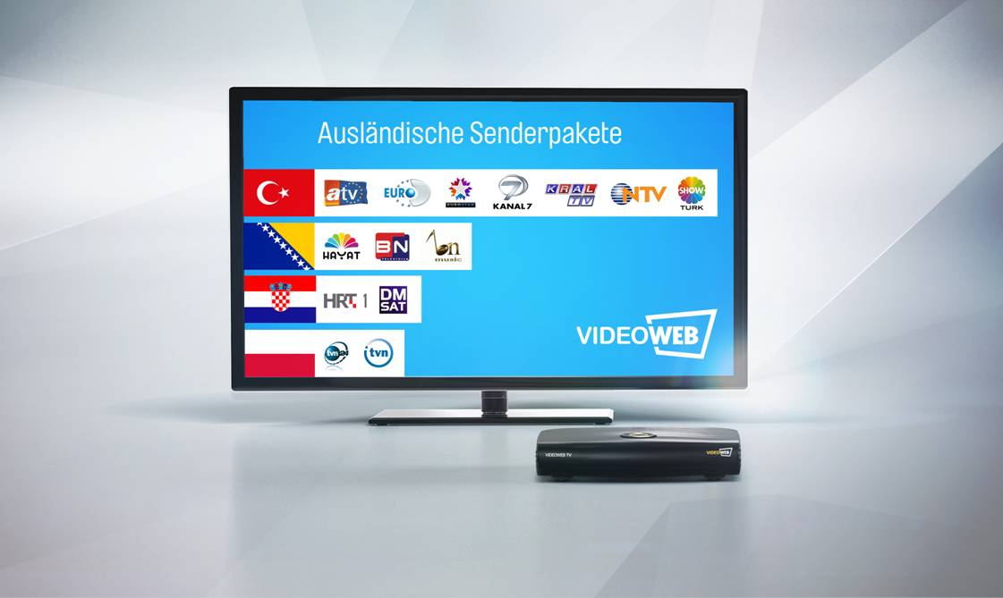

Die Senderlisten der angebotenen ausländischen Pay TV-Sender
Die erschwinglichen ausländischen Senderpakete für Deutschland bieten folgende Inhalte:

Das türkische Senderpaket für monatlich 5,90 Euro enthält die populären Sender ATV Avrupa, Euro D, Euro Star, Kanal 7, Kral TV, NTV Avrupa, Show Turk;
  - 
  - 

Das bosnische Senderpaket für monatlich 8,90 Euro enthält die populären Sender Hayat TV, BN-TV und BN-TV Music;
  - 

Das kroatische Senderpaket für monatlich 2,90 Euro enthält die populären Sender DM Sat und HRT 1;
  - 

Das polnische Senderpaket für monatlich 7,90 Euro enthält die populären Sender iTVN und TVN 24.
  - 

((Foto Screen Türkischer Sender))

Hintergrundinformationen
Bisher konnten Kunden, die Fernsehen per Internet (IPTV) nutzen wollten, nur über einen speziellen Anschluss bei einigen DSL-Anbietern auf TV-Programme zugreifen. Jetzt ist mit der Lösung von VideoWeb TV und Partner Zattoo Fernsehen als linearer Live-TV-Service in jedem Haushalt mit einem schnellen Internet-Anschluss (ab 2 Mbit) und noch dazu ohne Zusatzkosten in der Basisversion per Internet direkt auf dem Fernseher möglich.
Derzeit sind über Zattoo neben den erwähnten ausländischen Senderpaketen mit Ausbautendenz mehr als 60 TV-Sender in Deutschland verfügbar, darunter sämtliche öffentlich-rechtlichen Programme wie Das Erste und ZDF inklusive der digitalen Sparten-Kanäle und der dritten Programme. Zudem werden Sport1, DMAX, Arte, Das Vierte, iMusic, CNN, Bloomberg und weitere private und internationale Sender gezeigt.
Der besondere Clou und auf der IFA 2012 erstmals der breiten Öffentlichkeit präsentiert: Mit der VideoWeb TV-Box können die Zuschauer in Deutschland mit ihrem ganz normalen HD-Fernseher die Fernsehsender Das Erste, ZDF, ARTE, KiKA, 3sat, PHOENIX, BR, NDR, SWR, WDR, ZDFinfo, ZDFneo, ZDFkultur jetzt auch in HD-Auflösung über das Internet genießen.

Über den VideoWeb TV
VideoWeb bietet derzeit mehr als 100 neue Unterhaltungsangebote und Funktionen wie z.B. TV-Mediatheken großer Fernsehsender, VideoOnDemand, HbbTV-Angebote, eine Browser-App zum Darstellen von Websites, viele Themenkanäle, einen Mediaplayer und Zugang zu großen Internet-Diensten wie YouTube. Zusätzlich ist VideoWeb die ideale Plattform, um die Angebote vieler Internet-Dienste wie etwa TV over IP oder VideoOnDemand auf dem Fernseher zu nutzen.
Mit der innovativen SmartTV-Box VideoWeb TV, die derzeit in Deutschland und der Schweiz mit landesspezifischen Unterhaltungsangeboten verfügbar ist, können alle Flachbildfernseher mit HDMI-Anschluss, die keine oder veraltete interaktive Technik haben, zum echten Smart TV aufgerüstet werden. Zu geringen Kosten bietet VideoWeb den Kunden eine marktweit einmalige und für jedermann erschwingliche Kombination aus neuen Unterhaltungsdiensten auf dem Fernseher und Funktionen für attraktives Smart TV inklusive Heimnetzwerkfunktionalität, die einfach und ohne jegliche Abo- oder Upgrade-Kosten einsetzbar ist.
Zum Anschluss von VideoWeb TV wird ein HD-Fernseher mit HDMI-Eingang (Kabel im Lieferumfang enthalten) und ein Internetzugang (per Kabel oder WLAN) benötigt.

Über VideoWeb
Fernsehen ist digital und mit HDTV hochauflösend geworden. Immer mehr Haushalte verfügen über entsprechende Ausstattungen wie einen HDTV und schnelle Internetanschlüsse bzw. rüsten sich demnächst entsprechend aus. Der Flachbildfernseher wird mit VideoWeb zum multimedialen Terminal und ermöglicht neben dem klassischen seriellen Fernsehen eine Vielzahl von neuen Anwendungen und Funktionen für den Endanwender.
Das deutsche Unternehmen VideoWeb mit Hauptsitz in Karlsruhe/Deutschland ist als Innovator und Pionier in Deutschland mit langjähriger Erfahrung in Sachen TV-Portalen und VideoOnDemand prädestiniert, die Unterhaltungsinhalte auf dem neuen HD-Fernseher deutlich auszubauen. VideoWeb hat die Wende vom klassischen linearen Fernsehen hin zum Mehrsehen und zum multimedialen Genießen unterschiedlichster Inhalte auf dem HDTV trendsetzend eingeleitet.
Kern seiner internationalen Aktivitäten sowie seiner Technologien und Lösungen sind der VideoWeb TV mit ständig erweiterten neuesten Funktionen sowie das permanent erweiterte VideoWeb TV-Portal, das Inhalte und Services aus vielen, unterschiedlichsten Bereichen enthält und die Brücke zwischen Fernsehen, Interaktiven TV-Anwendungen sowie Internet-Anwendungen und –Inhalten schlägt.
Weitere Informationen im Internet unter www.VideoWeb.de.

